Processo de Instalação do BemaCASH

O processo de Instalação do BemaCASH é simples e rápido. Com o Conceito de Next, Next... Finish facilita a qualquer usuário realizar a instalação do Software.

Ao colocar o CD de instalação do Drive, o sistema operacional realizará a leitura do conteúdo e ao encontrar o executável do BemaCASH apresentará ao usuário a tela de inicialização do instalador.

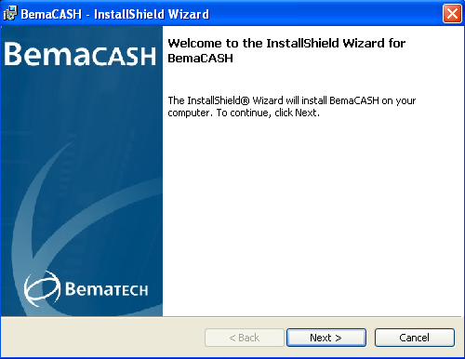

Para continuar o processo de instalação o usuário deverá clicar no botão caso queira abortar é só clicar em .

Ao clicar em o sistema apresentará a tela de Contrato de Licença para o uso do software.

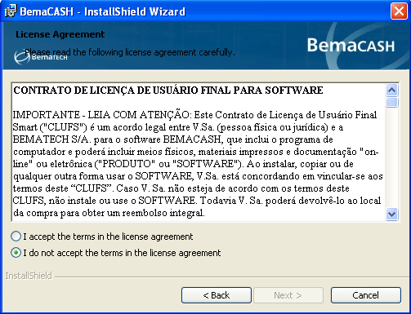

Nesta tela o usuário poderá não aceitar o contrato selecionando a opção:

e após a seleção clicar em para voltar a tela anterior.

Caso usuário queira aceitar o contrato, basta selecionar a opção:

e após a seleção clicar em para avançar com a instalação do software BemaCASH.

Caso usuário queira abortar a instalação, basta clicar no botão .

Neste manual estaremos demonstrando o processo de instalação, sendo assim selecionamos a opção para aceitar o contrato de Licença.

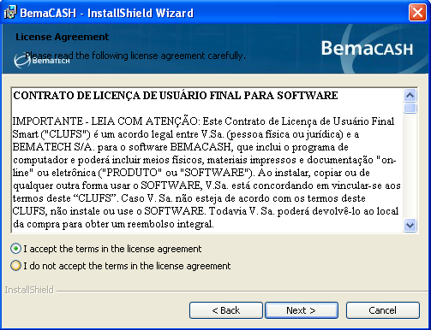
Ao selecionar a opção e clicar no botão o sistema apresenta a tela com os periféricos compatíveis ao software, neste momento o usuário poderá selecionar os periféricos específicos ou clicar em para que o sistema adote a funcionalidade de todos os periféricos apresentados.
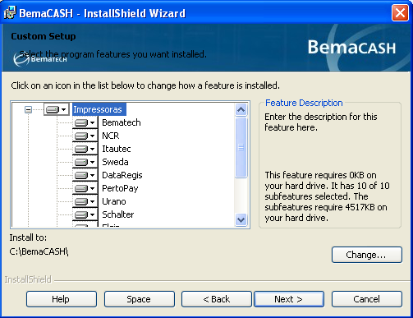
Neste exemplo definimos que o software deverá ser compatível com todos os periféricos. Com isso avançamos clicando em .

Após selecionar os periféricos o sistema apresenta a tela para começar a instalação do BemaCASH.
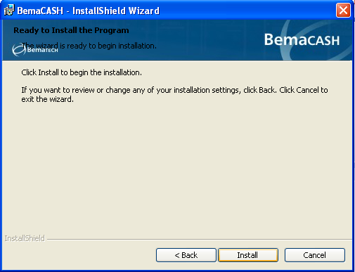
Para prosseguir o usuário clica em , neste momento o sistema começará a ser instalado.
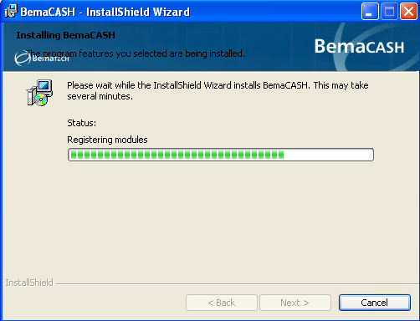

Ao terminar o esse processo o sistema apresenta a tela do Central de Configuração (Configurador) do BemaCASH para que o usuário avalie as informações.

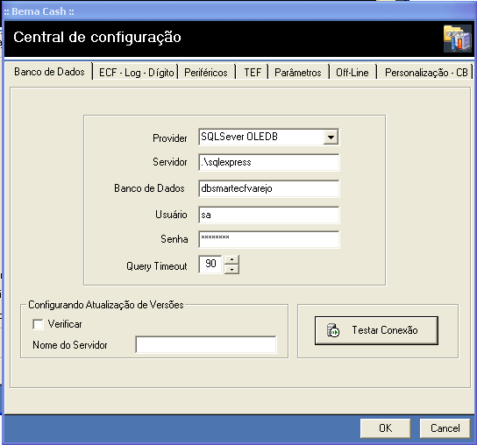

O usuário poderá realizar um teste de conexão para validar as informações.

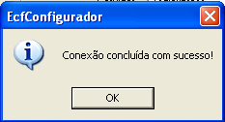

Ao verificar a conexão o usuário clica no botão da Mensagem e depois no botão do configurador.

Após este processo de instalação o sistema apresenta a tela de finalização:
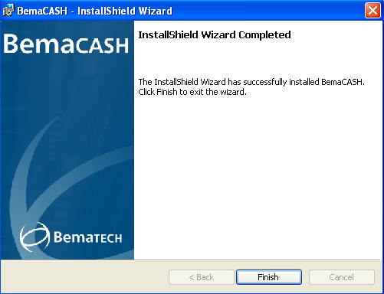

Para concluir o processo o usuário deverá clicar no botão .

